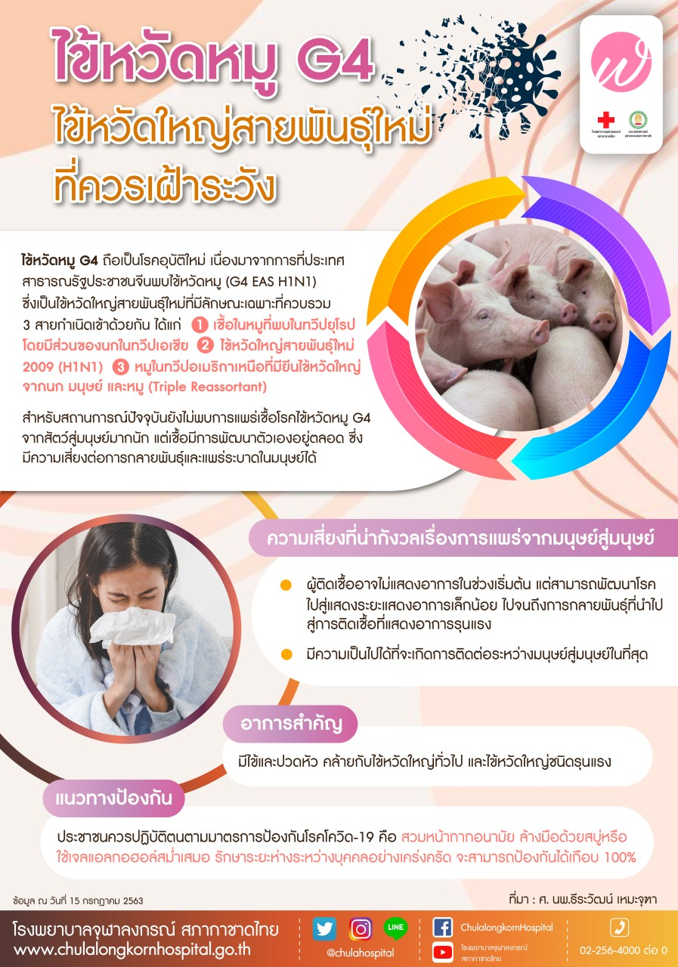

ไข้หวัดหมู G4 ถือเป็นโรคอุบัติใหม่ เนื่องมาจากการที่ประเทศสาธารณรัฐประชาชนจีนพบไข้หวัดหมู (G4 EAS H1N1) ซึ่งเป็นไข้หวัดใหญ่สายพันธุ์ใหม่ที่มีลักษณะเฉพาะที่ควบรวม 3 สายกำเนิดเข้าด้วยกัน ได้แก่
- เชื้อในหมูที่พบในทวีปยุโรป โดยมีส่วนของนกในทวีปเอเซีย
- ไข้หวัดใหญ่สายพันธุ์ไหม่ 2009 (H1N1)
- หมูในทวีปอเมริกาเหนือที่มียืนไช้หวัดใหญ่ จากนก มนุษย์ และหมู (Triple Reassortant)
สำหรับสถานการณ์ปัจจุบันยังไม่พบการแพร่เชื้อโรคไข้หวัดหมู G4 จากสัตว์สู่มนุษย์มากนัก แต่เชื้อมีการพัฒนาตัวเองอยู่ตลอด ซึ่งมีความเสี่ยงต่อการกลายพันธุ์และแพร่ระบาดในมนุษย์ได้
ความเสี่ยงที่น่ากังวลเรื่องการแพร่จากมนุษย์สู่มนุษย์ ผู้ติดเชื้ออาจไม่แสดงอาการในช่วงเริ่มต้น แต่สามารถพัฒนาโรคไปสู่แสดงระยะแสดงอการเล็กน้อย ไปจนถึงการกลายพันธุ์ที่นำไปสู่การติดเชื้อที่แสดงอาการรุนแรง มีความเป็นไปได้ที่จะเกิดการติดต่อระหว่างมนุษย์สู่มนุษย์ในที่สุด
อาการสำคัญ มีไข้และปวดหัว คล้ายกับไข้หวัดใหญ่ทั่วไป และไข้หวัดใหญ่ชนิดรุนแรง
แนวทางป้องกัน ประชาชนควรปฏิบัติตนตามมาตรการป้องกันโรคโควิด-19 คือ สวมหน้ากากอนามัย ล้างมือด้วยสบู่หรือใช้เจลแอลกอฮอล์สม่ำสมอ รักษาระยะห่างระหว่างบุคคลอย่างเคร่งครัด จะสามารถป้องกันได้เกือบ 100%

